Паспорт фонда оценочных средств по дисциплине «Музыка»
5класс
№ п/п | Контролируемые модули (разделы, темы) предмета* | Наименование оценочного средства | Сроки проведения по КТП
№ п/п | Контролируемые модули (разделы, темы) предмета* | Наименование оценочного средства | план | факт
 | Проверочная работа № 1 по модулям : «Музыка моего края. Народное музыкальное творчество России. Русская классическая музыка». | Проверочная работа | ноябрь
 | Проверочная работа № 2 по модулям: «Жанры музыкального искусства. Музыка народов мира. Европейская классическая музыка» | Проверочная работа | март
 | Проверочная работа № 3 по модулям: «Духовная музыка. Современная музыка: основные жанры и направления. Связь музыки с другими видами искусства». | Проверочная работа | май

6класс
№ п/п | Контролируемые модули (разделы, темы) предмета* | Наименование оценочного средства | Сроки проведения по КТП
№ п/п | Контролируемые модули (разделы, темы) предмета* | Наименование оценочного средства | план | факт
 | Проверочная работа № 1 по модулям: «Музыка моего края. Народное музыкальное творчество России. Русская классическая музыка». | Проверочная работа | декабрь
 | Проверочная работа № 2 по модулям: «Жанры музыкального искусства. | Проверочная работа | январь
 | Проверочная работа № 3 по модулям: «Музыка народов мира. Европейская классическая музыка». | Проверочная работа | март

7класс
№ п/п | Контролируемые модули (разделы, темы) предмета* | Наименование оценочного средства | Сроки проведения по КТП
№ п/п | Контролируемые модули (разделы, темы) предмета* | Наименование оценочного средства | план | факт
 | Проверочная работа № 1 по модулям: «Музыка моего края. Народное музыкальное творчество России. Русская классическая музыка». | Проверочная работа | январь
 | Проверочная работа № 2 по модулям: «Жанры музыкального искусства. Музыка народов мира.» | Проверочная работа | март
 | Проверочная работа № 3 по модулям: «Европейская классическая музыка. Духовная музыка. Современная музыка: основные жанры и направления. Связь музыки с другими видами искусства». | Проверочная работа | май

8класс
№ п/п | Контролируемые модули (разделы, темы) предмета* | Наименование оценочного средства | Сроки проведения по КТП
№ п/п | Контролируемые модули (разделы, темы) предмета* | Наименование оценочного средства | план | факт
 | Проверочная работа № 1 по модулям : «Музыка моего края. Народное музыкальное творчество России. Русская классическая музыка». | Проверочная работа | октябрь
 | Проверочная работа № 2 по модулям: «Жанры музыкального искусства. Музыка народов мира.» | Проверочная работа | февраль
 | Проверочная работа № 3 по модулям: «Европейская классическая музыка. Духовная музыка. Современная музыка: основные жанры и направления.». | Проверочная работа | апрель

Комплект контрольно-оценочных средств для 5 класса
вопросы 1-10 | по 1 б.
отметка «5» | 9-10 б.
отметка «4» | 7-8 б.
отметка «3» | 5-6 б.
Отметка «2» | 0-4 б.
Проверочная работа №1
1. Вокальное произведение без слов:
А) романс Б) ария
В) гимн Г) вокализ
2. Композитор, написавший «Кикимору»?
А) Глинка М.И.
Б) Бородин А.П.
В) Чайковский П.И.
Г) Лядов А.
3. У какого инструмента звучит мелодия темы Шехеразады?
А) флейта; Б) скрипка; В) виолончель; Г) труба
4. Музыкальный жанр, не связанный с литературой:
А) романс Б) опера В) этюд
5. Музыка, исполняемая на музыкальных инструментах, без участия человеческого голоса:
А) вокальная Б) камерная В) инструментальная
6. «Вокализ» написал русский композитор:
А) М.И.Глинка, Б) С. В.Рахманинов, В) П.И.Чайковский.
7.Музыка, исполняемая человеческим голосом с музыкальным сопровождением или без него:
А) инструментальная Б) вокальная
8. Какое музыкальное произведение не является вокальным:
А) симфония Б) романс В) песня
9. Баркарола это:
А) жанр народной песни
Б) сольный оперный номер
В) жанр песни на воде
10. Песни без слов – это:
А) музыка, исполняемая голосом без слов.
Б) небольшие инструментальные пьесы лирического характера
Ключи

1 | 2 | 3 | 4 | 5 | 6 | 7 | 8 | 9 | 10
Г | Г | Б | В | В | Б | Б | А | В | Б

Проверочная работа №2

вопросы 1-10 | по 1 б.
отметка «5» | 9-10 б.
отметка «4» | 7-8 б.
отметка «3» | 5-6 б.
Отметка «2» | 0-4 б.

1. Пение без музыкального сопровождения:
А) пение а капелла Б) вокализ
2. Основной вид древнерусского церковного пения:
А) знаменный распев Б) унисон В) песнопение
3. К какому жанру относится произведения С.С.Прокофьева «Александр Невский»?
А) Опера Б) Оратория В) Балет Г) Кантата
4.Композитор, создатель кантаты, романсов и концерта для фор-но с оркестром:
А) С.С.ПрокофьевБ) С.В. РахманиновВ) Д.Д.Кабалевский
5.Австрийский композитор, автор более 600 песен:
А) И.С. БахБ) Л.В. БетховенВ) Ф.Шуберт
6.Виды церковных колокольных звонов
А) Благовест Б) трезвон В) гонгГ) рында
7.Создатель концертной симфонии «Фрески Софии Киевской»:
А) В.Г. КиктаБ) С.С.ПрокофьевВ) С.В. Рахманинов
8. Итальянский композитор – гений скрипки (1782-1840). Ему принадлежат произведения: «Дьявольские трели», Каприсы.
Запиши фамилию композитора___________________
9.Какие инструменты не относятся к струнным смычковым?
А) скрипкаБ) виолончель В) контрабас Г) альт Д) арфа
10.Симфония №5 начинается знаменитым вступлением всего оркестра, которое получило символическое название: «Судьба стучит в дверь». О каком композиторе идёт речь?
А) И.С.Бах Б) В.А.Моцарт В) Л.Бетховен Г) П.И.Чайковский
1 | 2 | 3 | 4 | 5 | 6 | 7 | 8 | 9 | 10
А | А | Г | Б | В | АБ | А | Никколо Паганини | Д | В

Проверочная работа №3
- С итальянского языка – «книжечка», специально написанный текст или краткое изложение оперы или балета.
А) увертюра Б) опера В) программа Г) реквием Д) либретто
- Произведение, созданное на основе программы (литературное произведение, сюжет, герои) – это:
А) Симфоническая музыка. Б) Программная музыка. В) Инструментальная музыка.
Г) Вокальная музыка. Д) Хоровая музыка.
- С итальянского языка – «лодка» - песня лодочника.
А) Бельканто. Б) Баркарола. В) Серенада. Г) Романс. Д) Сюита.
- Этот композитор прожил всего 35 лет, создал более 600 произведений, его называли «вундеркинд» - чудо ребёнок.
А) А.К.ЛядовБ) М.И.ГлинкаВ) В.А.ГаврилинГ) В.А.Моцарт
- Небольшая пьеса для симфонического оркестра – это:
А) Симфонический оркестр Б) Оратория В) Симфония Г) Кантата Д) Симфоническая миниатюра
- Балет – «балле» - с французского переводится как:
А) движение Б) танец В) ритм Г) пение Д) спектакль
- Новая обработка композитором знакомой народной песни – это:
А) импровизация Б) декламация В) интерпретация Г) вариация
- Его называют «душа фортепиано», «поэт фортепиано».
А) В.А.Гаврилин Б) М.И.Глинка В) В.А.Моцарт Г) Ф.Шопен
- Слово английского происхождения, в переводе означает музыкальная комедия.
А) опера Б) балет В) мюзикл Г) кантата
- Самый большой в мире клавишно-духовой инструмент.
А) Контрабас Б) Арфа В) Клавесин Г) Орган Д) Волынка

1 | 2 | 3 | 4 | 5 | 6 | 7 | 8 | 9 | 10
Д | Б | Б | Г | Д | Б | В | Г | В | Г

Комплект контрольно-оценочных средств для 6 класса
вопросы 1 | 3 б.
вопрос 2- 6,  8-10 | По 1б.
вопросы 7 | 4 б.
отметка «5» | 13-15 б.
отметка «4» | 9-12 б.
отметка «3» | 5-8 б.
отметка «2» | 1-5 б.
Проверочная работа№1
1. Вокальная музыка – это_____________… (дать определение)
2. Романс «Красный сарафан» написал:

а) П.Чайковский б) А.Варламов в) М.Мусоргский г) С.Рахманинов
3.Какое стихотворение А.С.Пушкина стало известным романсом:
а) «Вот север, тучи нагоняя…»; б) «Гонимы вешними лучами…»;
в) «Я помню чудное мгновенье…».
4. Этот романс был посвящен:
а) Анне Керн б) Екатерине Керн
в) Анне и Екатерине Кернг) Наталье Гончаровой д) всем женщинам
5.Кто композитор романса «Я помню чудное мгновенье…»:
а) Чайковский П.И.; б) Глинка М.И.; в) М.Мусоргский
6. Кто из представленных композиторов написал (поставь соответствующую цифру)
а) «Вальс- фантазию» ( ) б) Романс «Сирень» ( )
1  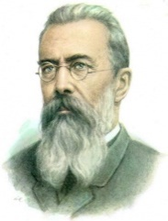 | 2  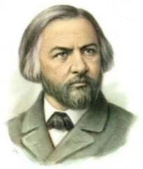 | 3  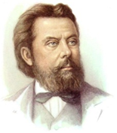 | 4  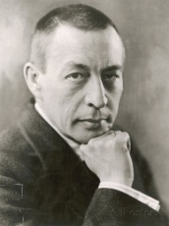
7. Определи фамилии по портретам композиторов из задания 6:
1)__________________________________________
2)_____________________________________________
3)__________________________________________
4)_________________________________________________

8. Ф.И Шаляпин – знаменитый русский…

а) дирижёр б) композитор в) оперный певец г) артист балета
9. Романсы исполняли под аккомпанемент:
а) гитары б) балалайки в) фортепиано г) виолончели
10. Какие образы чаще всего раскрываются в романсах?
а) патриотические б) героические в) лирические

Ответы:
1. Вокальная музыка – это: сольное пение, пение в ансамбле и в хоре с инструментальным аккомпанементом или без сопровождения.
2. Романс «Красный сарафан» написал:

а) П.Чайковский б) А.Варламовв) М.Мусоргский г) С.Рахманинов

3.Какое стихотворение А.С.Пушкина стало известным романсом:
а) «Вот север, тучи нагоняя…»; б) «Гонимы вешними лучами…»; в) «Я помню чудное мгновенье…».
4. Этот романс был посвящен:а) Анне Керн б) Екатерине Керн
в) Анне и Екатерине Кернг) Наталье Гончаровой д) всем женщинам
5.Кто композитор романса «Я помню чудное мгновенье…»:
а) Чайковский П.И.; б) Глинка М.И.; в) М.Мусоргский
6. Кто из представленных композиторов написал
а) «Вальс- фантазию» 2 б) Романс «Сирень» 4
1 | 2 | 3  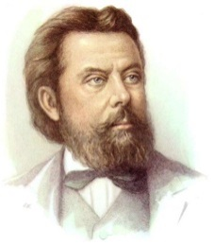 | 4
7. Определи фамилии известных тебе композиторов.
1). Н.А Римский-Корсаков 2). М.И.Глинка 3) М.П.Мусоргский 4). С.В.Рахманинов 5) П.И.Чайковский
8. Ф.И Шаляпин – знаменитый русский
а) дирижёр б) композитор в) оперный певец г) артист балета
9. Романсы исполняли под аккомпанемент:
а) гитары б) балалайки в) фортепиано г) виолончели
10. Какие образы чаще всего раскрываются в романсах?
а) патриотические б) героические в) лирические

Проверочная работа№2
вопросы 1 | 4 б.
вопрос 2- 5,7-9 | По 1б.
вопросы 6 | 4 б.
вопрос 10 | 6б.
отметка «5» | 17-21 б.
отметка «4» | 10-16 б.
отметка «3» | 6-9 б.
Отметка «2» | 0-5 б.

1. Установи соответствие:
- Ф. Шопен | А) Пьеса «Космический пейзаж»
- А.Вивальди | Б)Цикл «Времена года»
- Ч.Айвз | В) Этюд №12
- Дж. Гершвин | Г) «Острый ритм- джаза звуки»

2.Создатель жанра инструментальной баллады?
А) Ф. Шопен Б) Н. Паганини В) Ф. Шуберт
3. Ноктюрн в переводе с латинского означает:
А) Сказочный Б) Весенний В) НежныйГ) Ночной
4. Назовите автора произведения «Маленькая ночная музыка»
А) И. С. БахБ) В. А. МоцартВ) Ф. Шопен
5. Кто считается создателем жанра инструментального концерта?
А) А. Вивальди Б) Г. Гендель В) И.С. Бах
6. Назовите автора и название произведения:________________________________________
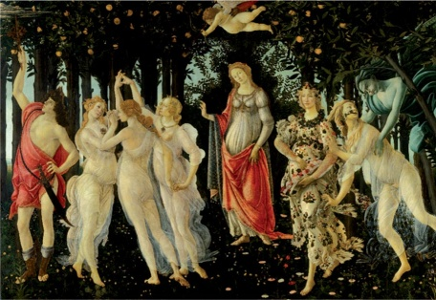
7. Автор пьесы «Космический пейзаж»?
А) Ч. Айвз Б) Э. Артемьев В) М. Чюрлёнис
8. Выберите важные составляющие джазовой музыки. Выберите все правильные варианты ответов.
А) напевная мелодия Б) импровизация В) ровный ритм Г) полиритмия (синкопированные фигуры)
9. Композитор, создатель гениальных прелюдий, мазурок, вальсов и этюдов:
А) Ф. ШопенБ) И.С. БахВ) Ф.Шуберт
10. Прослушивание (определения автора и названия произведения).
- Г. Свиридов «Романс»
- А. Бородин Квартет № 2 , 3 часть «Ноктюрн»
- А. Вивальди «Лето» (любая часть по выбору)
Ответы
1.Установи соответствие: 1В, 2Б,3А,4Г
- Ф.Шопен | А) Пьеса «Космический пейзаж»
- А.Вивальди | Б ) Цикл «Времена года»
- Ч.Айвз | В) Этюд №12
- Дж. Гершвин | Г) «Острый ритм- джаза звуки»
2.Создатель жанра инструментальной баллады?
А) Ф. ШопенБ) Н. Паганини В) Ф. Шуберт
3. Ноктюрн в переводе с латинского означает:
А) Сказочный Б) Весенний В) Нежный Г) Ночной
4. Назовите автора произведения «Маленькая ночная музыка»
А) И. С. Бах Б) В. А. МоцартВ) Ф. Шопен
5. Кто считается создателем жанра инструментального концерта?
А) А. Вивальди Б) Г. Гендель В) И. Бах
6. Назовите автора и название произведения (А.Вивальди Цикл «Времена года»)
7. Автор пьесы «Космический пейзаж»?
А) Ч. Айвз Б) Э. Артемьев В) М. Чюрлёнис
8. Выберите важные составляющие джазовой музыки. Выберите все правильные варианты ответов.
А) напевная мелодия Б) импровизация В) ровный ритм Г) полиритмия (синкопированные фигуры)
9. Композитор, создатель гениальных прелюдий, мазурок, вальсов и этюдов:
А) Ф. ШопенБ) И.С. БахВ) Ф.Шуберт
10. Прослушивание (определения композитора и названия произведения).
- Г. Свиридов «Романс»- А. Бородин Квартет № 2 , 3 часть «Ноктюрн А. Вивальди «Лето
Проверочная работа №3
вопрос 1 | 4 б.
вопрос 2- 4,7-8 | По 1б.
вопросы 5,6,9 | по 2 б.
отметка «5» | 15-19 б.
отметка «4» | 10-14 б.
отметка «3» | 6-9 б.
отметка «2» | 0-5 б.
1.Установи соответствие:
- Г.В. Свиридов | А) Симфония № 40
- В.А. Моцарт | Б) Опера «Орфей и Эвридика»
- Л.В. Бетховен | В) Увертюра «Эгмонт»
- К. Глюк | Г) «Метель»
2. Создатель музыкальных иллюстраций к повести А.С. Пушкина «Метель»
А) В. ШаинскийБ) Г. Гладков В) Г.В. Свиридов
3. Краткое содержание оперы....
А) либретто Б) РазработкаВ) Кода
4. Какой композитор создал жанр инструментальный концерт?
А) А. ВивальдиБ) П.И. ЧайковскийВ) С.С. Прокофьев
5.Какой вокально-инструментальный ансамбль (ВИА) осуществил постановку рок-оперы «Орфей и Эвридика»?_______________
6.Фрагментом какого произведения С. Прокофьева является «Танец рыцарей»?
7.Какая из этих опер написана не В. А. Моцартом?
А) «Волшебная флейта»Б) «Свадьба Фигаро»В) «Риголетто»
8.Какое слово в переводе с латинского означает «Посвящённое музам»?
9. «Каждая нота в ней – чистое золото, каждая часть её – это клад»
«Вся симфония – словно образ самого Моцарта, устремлённого в будущее».
О каком произведении идёт речь?______________
10. Прослушивание (определения автора и названия произведения).
- П. Чайковский Увертюра «Ромео и Джульетта»Л. Бетховен Увертюра «Эгмонт» В. Моцарт 1 часть симфонии № 40
Ответы
1. Создатель музыкальных иллюстраций к повести А.С. Пушкина «Метель»
А) В. ШаинскийБ) Г. Гладков В) Г.В. Свиридов
2.Установи соответствие:1Г,2А,3В,4Б
- Г.В. Свиридов | А) Симфония № 40
- В.А. Моцарт | Б) Опера «Орфей и Эвридика»
- Л.В. Бетховен | В) Увертюра «Эгмонт»
- К. Глюк | Г) «Метель»

3. Краткое содержание оперы....
А) либретто Б) РазработкаВ) Кода
4. Какой композитор создал жанр инструментальный концерт?
А) А. ВивальдиБ) П.И. ЧайковскийВ) С.С. Прокофьев
5.Какой вокально-инструментальный ансамбль (ВИА) осуществил постановку рок-оперы «Орфей и Эвридика»? (ВИА «Поющие гитары»)
6.Фрагментом какого произведения С.С. Прокофьева является «Танец рыцарей»?
(С.С. Прокофьев Балет «Ромео и Джульетта»)
7.Какая из этих опер написана не В. А. Моцартом?
А) «Волшебная флейта»Б) «Свадьба Фигаро»В)«Риголетто»
8.Какое слово в переводе с латинского означает «Посвящённое музам»? (Мозаика)
9. «Каждая нота в ней – чистое золото, каждая часть её – это клад»
«Вся симфония – словно образ самого Моцарта, устремлённого в будущее».
О каком произведении идёт речь?(В.А. Моцарт Симфония № 40)

Комплект контрольно-оценочных средств для 7 класса
Оценка «5»Задание выполнено на 90-100% без ошибок, влияющих на качество
Оценка «4»Задание выполнено на 60-70%, допущены незначительные ошибки
Оценка «3»Задание выполнено менее чем на 50%, допущены ошибки, влияющие на качество работы
Оценка «2»Задание не выполнено совсем или менее чем на 30%.
Проверочная работа №1
1.Как называется оперный голос певца, исполняющего партию Ивана Сусанина?
а)бас б)тенор в)альт г)баритон
2.Здесь указаны названия некоторых опер. Выберите те из них, автором которых является композитор М. И. Глинка.
а)Иван Сусанин б) Садко в)Снегурочка г)Руслан и Людмила
3.Какое действие оперы «Иван Сусанин» еще называют польским актом?
а)1 действиеб)2 действиев)3 действиег)4 действие
4.Самая яркая смысловая точка спектакля называется
а)интродукцией б)кульминацией в)экспозицией
5.Где происходит действие эпилога оперы «Иван Сусанин»?
а)на Красной Площади б)в деревне Домнино в)в лесу
Ключи: 1а, 2а,г, 3б, 4б,5а

Проверочная работа №2
вопросы 1-10 | по 1 б.
отметка «5» | 9-10 б.
отметка «4» | 7-8 б.
отметка «3» | 5-6 б.
Отметка «2» | 0-4 б.

1. Произведения музыкального искусства, получившие мировое признание и имеющие непреходящую ценность для национальной и мировой культуры:
А)популярная музыка, Б)легкая музыка, В)современная музыка, Г)классическая музыка
2. Совокупность характерных черт, приемов, способов, особенностей творчества:
А)Жанр Б)талант В)стиль Г)индивидуальность
3. Основа драматургии любого музыкального спектакля:
А)структура спектакля Б)драма В)этапы сценического действия Г)конфликт
4. Инструментальное вступление, выражающее идею музыкального спектакля:
А)Либретто Б)адажио В)увертюра Г)па-де-де Д)гран-па
5. Музыкально-драматическое произведение, основанное на слиянии слова, музыки и сценического действия (исключите лишнее слово):
А)Балет Б)опера В)оперетта Г)мюзикл
6. Музыкально-драматическое произведение, действие в котором передается средствами танца и пантомимы:
А)Балет Б)опера В)оперетта Г)мюзикл
7. Медленный лирический танец главных героев в балетном спектакле:
А)гран-па Б)адажио В)па-де-де Г)па-де-труа
8. Танец в балетном спектакле, богатый образной символикой, исполняется на пуантах:
А)Народный ,Б)лирический, В)классический ,Г)характерный
9.Этапы сценического действия (исключите лишнее слово):
А)Экспозиция, Б)конфликт, В)завязка , Г)развитие ,Д)кульминация, Е)развязка
10. Расставьте слова в определенной последовательности, исключив слово, повторяющее смысл предыдущего: "структура оперы - делится действия в свою на картины на акты на опера

Проверочная работа №3
Задание№1 | 4б.
Задание №2 | 5 б.
Задание №3 | 8б.
отметка «5» | 15-17б.
отметка «4» | 12-14б.
отметка «3» | 9-11б.
Отметка «2» | 0-8 б.

Задание №1
1. Выберите термин, который обозначает наивысшую точку произведения,
А - композиция, Б – контраст, В – кульминация.
2. Выберите нужное: «Рождается воображением художника, композитора, воплощается в создаваемом произведении»
Это … А – искусство, Б – образ, В – восприятие.
3. Выберите термин, который обозначает « образцовый»:
А - композиция, Б – контраст, В – классика
4.Допиши предложения
Экспозиция, разработка и реприза – это три раздела … .
-Авторами Гимна России являются … .
5.«Книжечка» без которой не может существовать ни одна опера, балет, оперетта?
Задание №2
- Послушай произведение.
- Вырази свои впечатления, используя средства изобразительного искусства.
- Придумай свое название музыкальному произведению.
Задание№3
Соотнеси название музыкального произведения и иллюстрацию.
А  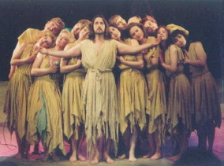 | Б  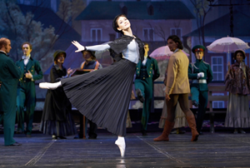 | В  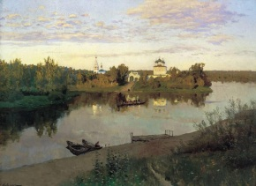 | Г  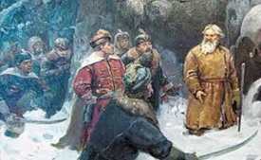

- «Всенощное бдение»
- «Иван Сусанин»
- «Анюта»
- «Иисус Христос - суперзвезда»

Ответы:
Задание №11в, 2б, 3в,4 -сонатной формы; А.Караманов, О.Голубева.5. Либретто
Задание№31-В, 2-Г, 3-Б, 4-А.

Комплект контрольно-оценочных средств для 8 класса
Оценка «5»Задание выполнено на 90-100% без ошибок, влияющих на качество
Оценка «4»Задание выполнено на 60-70%, допущены незначительные ошибки
Оценка «3»Задание выполнено менее чем на 50%, допущены ошибки, влияющие на качество работы
Оценка «2»Задание не выполнено совсем или менее чем на 30%.

Проверочная работа№1
Задание №1
1. Выберите термин, который обозначает наивысшую точку произведения,
А - композиция, Б – контраст, В – кульминация.
2. Выберите нужное «Рождается воображением художника, композитора, воплощается в создаваемом произведении»
Это … А – искусство, Б – образ, В – восприятие.
3. Выберите термин, который обозначает « образцовый»:
А - композиция, Б – контраст, В – классика
4.Допиши предложения
- Экспозиция, разработка и реприза – это три раздела … .
-Авторами Гимна России являются … .
5.«Книжечка» без которой не может существовать ни одна опера, балет, оперетта?
Задание №2
1.Послушай произведение.
2.Вырази свои впечатления, используя средства изобразительного искусства.
3.Придумай свое название музыкальному произведению.
Задание№3
Подпиши названия музыкальных инструментов под картинками и соотнеси их по группам (подпиши буквы в каждой группе)
А | Б | В
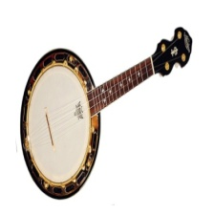 | 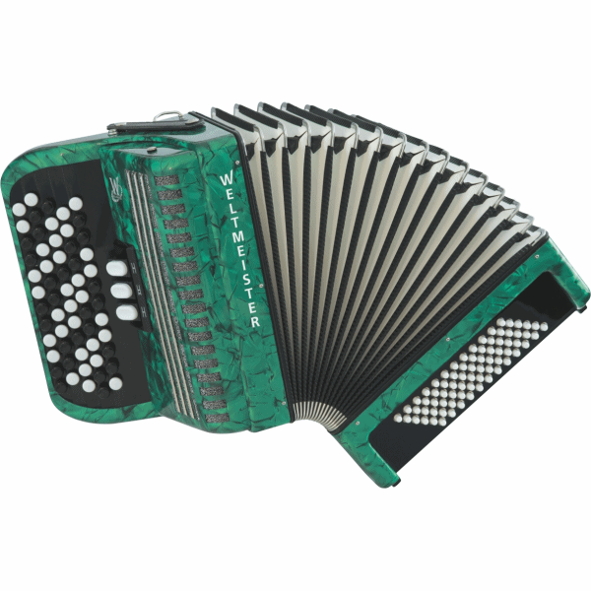 | 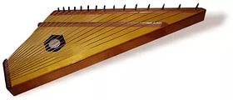
банджо | гармонь | гусли
Г | Д | Е
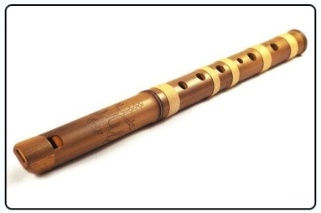 | 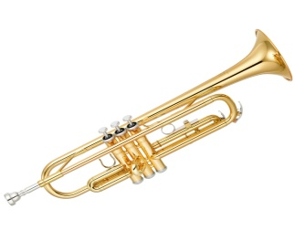 | 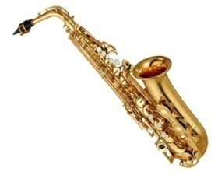
свирель | труба | саксофон
Ж | З | И
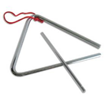 | 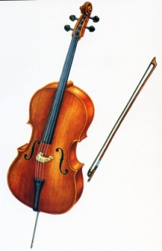 | 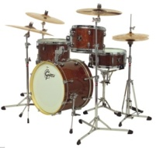
Инструменты симфонического оркестра Д,З | Инструменты  народного оркестра Б,В,Г,Ж, | Инструменты джазового оркестра А, Е, И.
Ответы:
Задание №1
1в, 2б, 3в,4 -сонатной формы; А.Караманов, О.Голубева.5. Либретто

Проверочная работа№2
Оценка «5»Задание выполнено на 90-100% без ошибок, влияющих на качество
Оценка «4»Задание выполнено на 60-70%, допущены незначительные ошибки
Оценка «3»Задание выполнено менее чем на 50%, допущены ошибки, влияющие на качество работы
Оценка «2»Задание не выполнено совсем или менее чем на 30%.
Часть1
Узнать музыкальное произведение. Написать его название и композитора.
1.__________________________________________________________________
2.___________________________________________________________________
3.__________________________________________________________________
4.___________________________________________________________________
5.__________________________________________________________________
Часть вторая
Задание № 1
Соотнеси оперу с композитором который её написал:
- «Князь Игорь» А. Э.Л. Уэббер
- «Порги и Бесс» Б. Ж. Бизе
- «Иван Сусанин» В. Дж. Гершвин
- «Кармен» Г. М.И. Глинка
- «Иисус Христос – суперзвезда» Д. А.П. Бородин
Задание № 2
Из какой оперы эти главные герои:
- Хозе А. «Князь Игорь»
- Антонида Б. «Иисус Христос – суперзвезда»
- Ярославна В. «Порги и Бесс»
- Спортинг Лайф Г. « Иван Сусанин»
- Мария Магдалина Д. «Кармен»
Задание № 3
.Выбери сценический жанр:
1. а) концерт, б). оперетта, в) сюита, г) романс.
Выбери жанр духовной музыки
2. а). ноктюрн б). баллада, в). месса. г). Соната
3. Выбери жанр камерной музыки
а). симфония б). ноктюрн в). оратория г) сюита
Задание № 4.
Напиши что такое:
Симфоджаз: _____________________________________________________________________________
Напиши произведения С.С. Прокофьева:________________________________________
__________________________________________________________________________________________________________________________________________________________
Задание № 5
Соотнеси музыкальное произведение с композитором:
- «Гоголь – сюита» А. Р. Коччанте
- «Кармен – сюита» Б. А.Г. Шнитке
- «Нотр –Дам де Пари» В. А.Л. Рыбников
- «Юнона и Авось» Г. Р.К. Щедрин
- «Классическая симфония» Д. С.С. Прокофьева
Задание № 6
В какой музыкальной форме есть экспозиция?
- а) рондо, б). вариации. в) сонатной, г) куплетной.
В какой форме происходят изменения, дополнения. Украшения
- а) свободной б) сонатной в) рондо г) вариации
Задание № 7
Соотнеси лучшие театры мира с городом и страной, где они находятся:
- Мариинский А. г. Неаполь Италия
- Королевский Б. г. Буэнос – Айрес Аргентина
- Театр Колон В. г. Санкт – Петербург Россия
- Ла Скала Г. г. Лондон Англия
- Сан- Карло Д. г. Милан Италия
Задание № 8 Задание № 9
Какой страны композитор? Соотнеси мюзикл с композитором который его написал:
- Ж. Бизе А. Канада 1. «Кошки» А. Ж. Пресгурвик
- Дж. Гершвин Б. Норвегия 2. «Звуки музыки» Б. Э. Уэббер
- Й. Гайдн В. Америка 3. «Ромео и Джульетта» В. Ф. Лоу
- Г. Л. Шор Г. Франция 4. «Моя прекрасная леди» Г. Р. Роджерс
- Э. Григ Д. Австрия 5. «Орфей и Эвридика» Д. А. Журбин
Задание №9
Соотнеси мюзикл с композиторам который его написал:
1. «Кошки» А. Ж. Пресгурвик
2. « Звуки музыки» Б. Э.Л. Уэббер
3. « Ромео и Джульетта» В. Ф. Лоу
4. «Моя прекрасная леди» Г. Р. Рождерс
5. « Орфей и Эвридика» Д. А. Журбин

Ключи к тексту КИМ:
Ответ
1Музыкальная викторина
1). «Суперзвезда» Э. Л. Уэббер.
2). «Хабанера» Ж. Бизе.
3). Колыбельная Клары Дж Гершвин.
4). Песня Галадриэль Г.Л. Шор.
5). Увертюра к «Гоголь –сюите» А.Г. Шнитке.
1. 1-д; 2-в; 3-г; 4-б; 5-а;
2. 1-в: 2-г: 3-а; 4-в; 5-б;
3. 1-б; 2-в; 3-б;
4. определения
5. 1-б, 2-г, 3-а 4-в; 5-д;
6- 1-в; 2-г;
7. !-в; 2-г ; 3-б; 4-д; 5-а
8. 1 –г; 2-в; 3-д; 4-а; 5-б.
9. 1-б 2- г, 3-а, 4-в; 5-д

вопросы 1-8, 10-15, 17-25  9,16 | по 1 б.  по 4б.
отметка «5» | 21-25 б.
отметка «4» | 17-20 б.
отметка «3» | 11-16 б.
Отметка «2» | 0-10 б.

Проверочная работа №3
1.Расположите композиторов по времени их жизни, начиная с самого раннего и заканчивая современностью:
А) В.А. Моцарт;
Б) П.И. Чайковский;
В) Д.Д. Шостакович;
Г) И.С. Бах.

2. Распределите оперы по содержанию:
1. Историческая А) «Кармен»
2. Эпическая Б) «Иван Сусанин»
3. Сказка В) «Князь Игорь»
4. Драма Г) «Снегурочка»

3. Вершина мирового оперного искусства – это:
А) Опера Ж. Бизе «Кармен»;
а) Опера Ж. Бизе «Арлезианка»;
б) Опера М.И. Глинки «Иван Сусанин»;
в) Опера М.П. Мусоргского «Борис Годунов».

4. Какие из представленных музыкально-сценических жанров являются балетами?
А) «Ярославна»;
Б) «Порги и Бес»;
В) «Спящая красавица»;
Г) «Александр Невский».

5. Что характерно для мюзикла и рок-оперы?
А) развитие по принципам музыкальной драматургии;
Б) использование современных электронно-компьютерных средств музыки;
В) наличие развернутых характеристик главных героев;
Г) сонатно-симфоническая форма.

6. Какие авторы ХХ века обращались к жанру рок-оперы?
А) Д. Д. Шостакович;
Б) Г.В. Свиридов;
В) А. Л. Рыбников;
Г) Э.Н. Артемьев.
7. Какие композиторы написали музыку по мотивам трагедии В. Шекспира «Ромео и Джульетта»?
А) П.И. Чайковский;
Б) С.С. Прокофьев;
В) С.В. Рахманинов;
Г) Г.В. Свиридов.
8. Какой композитор создал музыку для драматического спектакля «Пер Гюнт», позже ставшую сюитой?
А) П.И. Чайковский;
Б) Э. Григ;
В) В.А. Моцарт;
Г) Д.Б. Кабалевский.

9. Соотнесите имя композитора и его портрет:
1. Л.в. Бетховен | А) 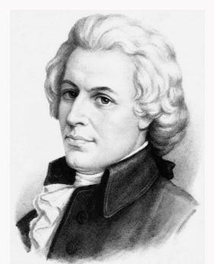
2. Д.Д. Шостакович | Б) 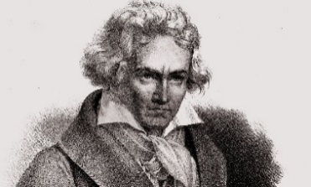
3. В.А. Моцарт | В) 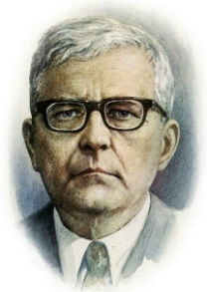
4. С.В. Рахманинов | Г) 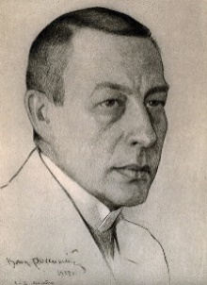

10. Объедините композитора со страной:
1) Дж. Гершвин А) Россия
2) Ф. Шуберт Б) Франция
3) Ж. Бизе В) Австрия
4) А. Шнитке Г) Америка

11. Какие музыкальные инструменты не входят в состав симфонического оркестра?
А) Скрипка
Б) Балалайка
В) Виолончель
Г) Саксофон
12. Какие музыкальные произведения сочинил Л. Бетховен?
А) «Лунная» соната;
Б) К Элизе;
В) Турецкое рондо;
Г) «Кармен-сюита».

13. Вид сценического искусства, основными выразительными средствами которого являются эстрадное пение, музыка и хореография называется:
А) Опера;
Б) Балет;
В) Оратория;
Г) Мюзикл.

14. Какие из данных музыкальных жанров являются только инструментальными?
А) Этюд;
Б) Романс;
В) Концерт;
Г) Баллада.

15. Музыкальная драматургия – это:
А) краткое литературное содержание музыкального произведения;
Б) крупное музыкальное сочинение для оркестра;
В) крупное сценическое произведение;
Г) последовательность, сопоставление или столкновение музыкальных образов, которые образуют логику музыкального развития.

16. Соедините термин с его определением:
1. Увертюра А) сценическое произведение, основанное на оперной драматургии, но использующее современные музыкально-компьютерные технологии;
2. Рок-опера Б) Вступление к музыкально-сценическому спектаклю;
3. Симфония В) Вершина музыкального искусства, музыкальный прообраз мировидения человека;
4. Саундтрек Г) музыкальная тема, развивающая на протяжении всего фильма.

17. Выделите произведения, которые вышли за пределы классической музыки и их современные интерпретации можно услышать в разных музыкальных стилях?
А) А.П. Бородин Хор «Улетай на крыльях ветра» из оперы «Князь Игорь»;
Б) Э. Григ «В пещере горного короля» из сюиты «Пер Гюнт»;
В) П.И. Чайковский тема любви из фантазии «Ромео и Джульетта»;
Г) А. Рыбников Хор «Аллилуйя» из рок-оперы «Юнона и Авось».

18. Музыкальное произведение для голоса без слов – это:
А) Ария;
Б) Вокализ;
В) Романс;
Г) Песня без слов.

19. Термин, обозначающий нестареющую эстетическую ценность, которая имеет мировое значение, содержит главные мировоззренческие вопросы, раскрывает общечеловеческое содержание, утверждает идею красоты и гармонии мира – это:
А) музыка;
Б) классика;
В) симфония;
Г) гармония.

20. Какому композитору принадлежат слова: «Музыка должна высекать огонь из человеческих сердец…»:
А) В.А. Моцарт
Б) С.В. Рахманинов;
В) Л.в. Бетховен;
Г) М.И. Глинка

21. Какое музыкальное произведение не было написано для кино?
А) Н. Рота тема любви Ромео и Джульетты
Б) Артемьев Э. «Преступление и наказание»;
В) Прокофьев С. «Александр Невский»
Г) Г.Л. Шор «Тема власти кольца»

22. Симфония № 7 «Ленинградская» Д. Шостаковича посвящена:
А) городу Ленинграду, его истории;
Б) борьбе с фашизмом;
В) борьбе человека с судьбой;
Г) поэзии ХХ века
23. Слушание музыки. Определи автора, название и жанр музыкального произведения:
А) Э. Григ, сюита «Пер Гюнт»;
Б) Бородин А.П. хор «Улетай на крыльях ветра» из оперы «Князь Игорь»;
В) Бетховен «Лунная соната»;
Г) И. Штраус, вальс «На прекрасном голубом Дунае»

24. Слушание музыки. Определи автора, название и жанр музыкального произведения:
А) Шнитке А.Г. Ревизская сказка;
Б) Паганини Н. Каприс № 24;
В) Ж. Бизе Хабанера Кармен
Г) Ф. Шопен Революционный этюд.
25. Слушание музыки. Определи автора, название и жанр музыкального произведения:
А) Бетховен Л.в. Симфония № 5;
Б) Дж. Гершвин Рапсодия в стиле блюз;
В) Д.Д. Шостакович «Ленинградская» симфония, эпизод фашистского нашествия;
Ключ к вопросам:
1. ГАБВ
2. 1Б, 2В, 3Г, 4А.
3. А
4. А,В
5. АБВ
6. В,Г
7. А,Б
8. Б
9. 1Б, 2В, 3А, 4Г
10. 1Г, 2В, 3Б, 4А
11.Б,Г.
12. А,Б
13.Г
14. А,В.
15. Г
15. Б
16.1Б, 2А, 3В, 4Г.
17. А,Б
18. Б
19. Б
20. В
21. Б
22. Б
23. На выбор учителя
24. На выбор учителя
25. На выбор учителя

